Новшества земельного законодательства обсудили на заседании Общественного совета при Росреестре РТ

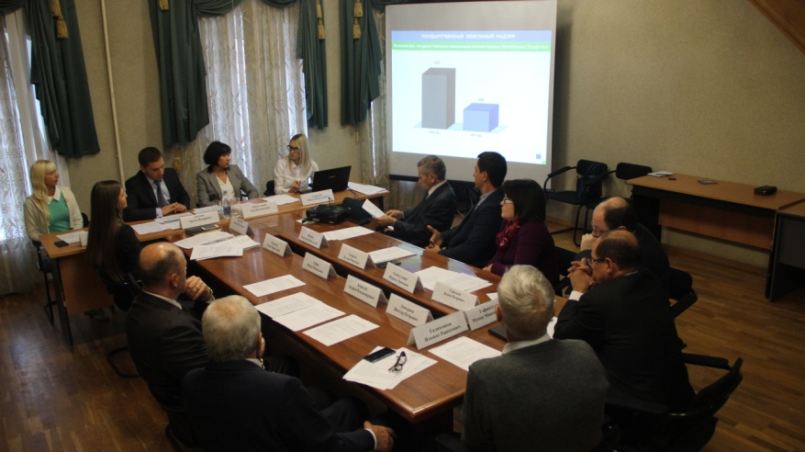
15 октября в Торгово-промышленной палате Республики Татарстан состоялось заседание Общественного совета при Управлении Росреестра по Республике Татарстан, на котором обсудили новшества в работе государственного земельного надзора.
Надо отметить, что данное заседание проходило в обновленном составе. И, помимо обсуждения основных вопросов, членам Общественного совета было необходимо определиться с кандидатурой нового председателя Общественного совета. Единогласным решением участников заседания новым председателем Общественного совета была избрана Дина Ашрапова - исполнительный директор ОАО «Республиканский кадастровый центр «Земля».
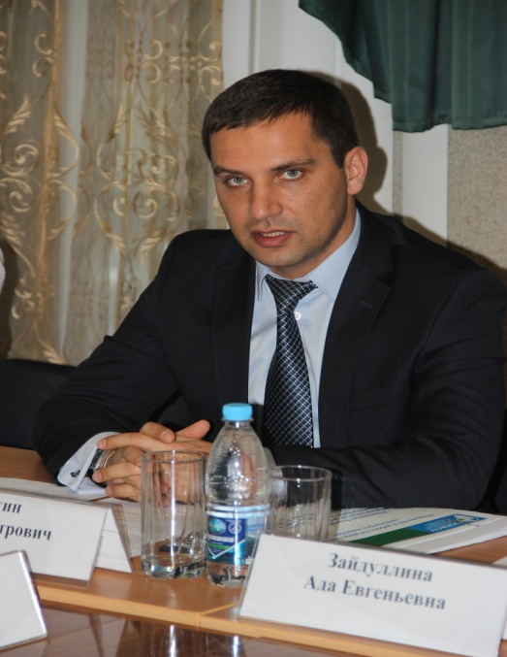
Далее о последних изменениях в земельном законодательстве рассказал заместитель руководителя Управления Росреестра по Республике Татарстан Артем Костин.
В своем выступлении он обратил внимание участников заседания на то, что с 20 марта 2015 года штрафы за нарушения земельного законодательства значительно увеличились (в 10 раз): «Штрафы сейчас исчисляются исходя из кадастровой стоимости земельных участков. Установление административных штрафов в процентах от кадастровой стоимости земельного участка обусловлено тем, что при определении штрафа за отдельные правонарушения в сфере земельных отношений учитываются индивидуальные характеристики конкретного земельного участка, ставшего предметом посягательства».
Мера наказания применяется дифференцированно, в зависимости от площади нарушения и его местоположения. Чем больше площадь нарушения, тем больше будет размер штрафа.
«Так, если раньше минимальный штраф за самовольное занятие земельного участка в отношении физических лиц составлял 500 рублей, то с 20 марта это - 5 тысяч рублей, должностных лиц – 20 тысяч рублей (раньше – 1000 рублей), на юридических лиц - 100 тысяч рублей (раньше - 10 000 рублей)» - подчеркнул Артем Петрович.
За использование земельных участков не по целевому назначению Федеральным законом установлена следующая ответственность: для граждан минимальный штраф составил 10 тысяч рублей, для должностных лиц – не менее 20 тысяч рублей, для юридических лиц – не менее 100 тысяч рублей.
Также законом усилилась административная ответственность за неиспользование земельного участка: минимальный штраф для граждан составляет 20 тысяч рублей, для должностных лиц – не менее 50 тысяч рублей, для юридических лиц – не менее 400 тысяч рублей.
Надо сказать, что помимо увеличения штрафов, новым федеральным законом введена административная ответственность за повторное совершение административного правонарушения по невыполнению предписаний государственного земельного надзора: штраф на граждан составил от 30 тысяч до 50 тысяч рублей, на должностных лиц – от 70 до 100 тысяч рублей, на юридических лиц – от 200 до 300 тысяч рублей.
В завершении мероприятия члены Общественного совета обсудили представленную информацию и положительно оценили деятельность Управления, отметив высокий профессиональный уровень организации оказания государственных услуг Росреестра.
После чего участниками мероприятия были подведены итоги и намечены планы на следующее заседание Общественного совета, основными темами которого станут вопросы проведения антикоррупционных мероприятий в деятельности Управления по оказанию государственных услуг Росреестра и регулирования споров в области регистрации прав и кадастрового учета.
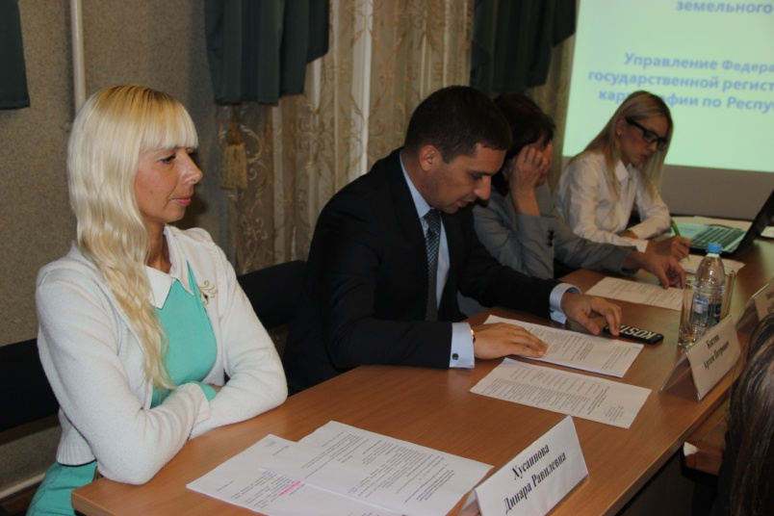
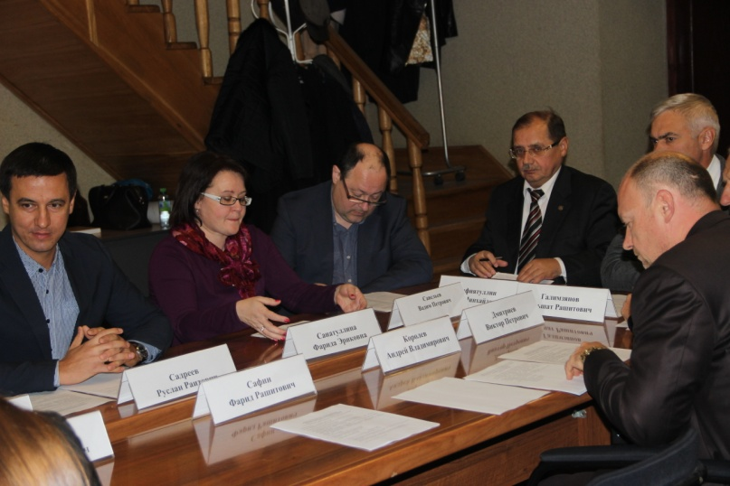

Пресс-служба

